- Напишите SQL запрос, который создаст таблицу с именем “student_on_course_kn”, содержащую информацию по успеваемости студентов из Казани и Новосибирска (как часть данных таблицы “student_on_course” со всеми атрибутами). Используйте паттерн “CREATE … AS SELECT …”.

CREATE TABLE student_on_course_kn AS
SELECT soc.*
FROM student_on_course AS soc INNER JOIN student AS s ON soc.student_id = s.id
WHERE city IN ('Казань', 'Новосибирск');

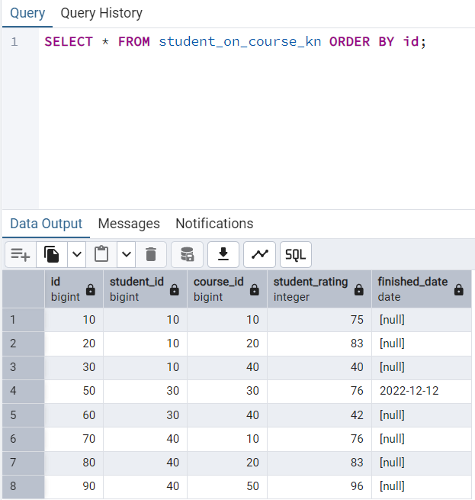
- Обновите баллы всех студентов в новой созданной таблице “student_on_course_kn” одной UPDATE командой с учетом следующих правил:
- уменьшаем на 5 баллов student_rating, если значение student_rating лежит между 0 и 60 баллами включительно;
- уменьшаем на 10 баллов student_rating, если значение student_rating лежит между 61 и 80 баллами включительно;
- уменьшаем на 15 баллов student_rating, если значение student_rating лежит между 81 и 90 баллами включительно;
- во всех остальных случаях вычитаем 20 баллов из значения student_rating.

UPDATE student_on_course_kn
SET student_rating = CASE
WHEN student_rating BETWEEN 0 AND 60 THEN student_rating – 5
WHEN student_rating BETWEEN 61 AND 80 THEN student_rating - 10
WHEN student_rating BETWEEN 81 AND 90 THEN student_rating - 15
ELSE student_rating - 20
END;

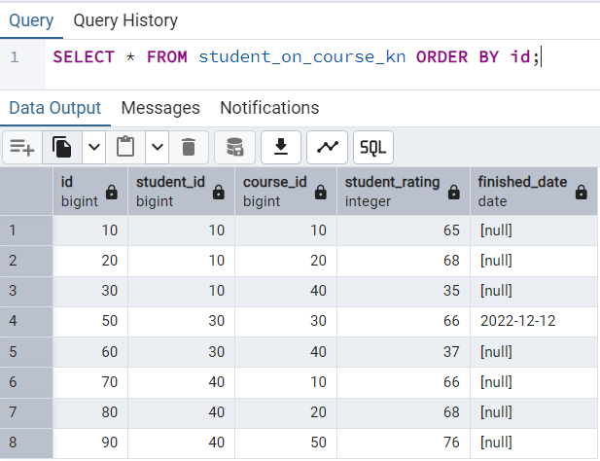
- Удалите запись о студентах из таблицы “student_on_course_kn”, родной город которых Новосибирск, посещающие курс “Цифровая трансформация”.

DELETE FROM student_on_course_kn
WHERE student_id IN
(SELECT id FROM student WHERE city = 'Новосибирск')
AND course_id IN
(SELECT id FROM course WHERE name = 'Цифровая трансформация');

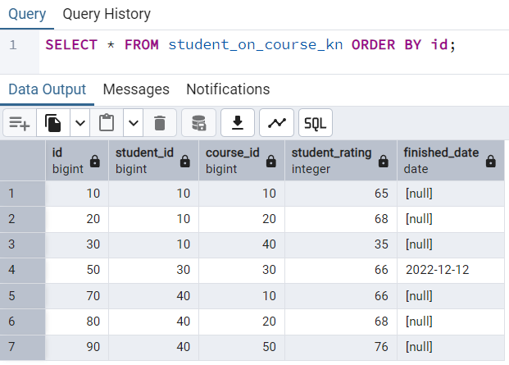

- Напишите SQL запрос, который к существующим записям таблицы “student_on_course_kn” добавит всех студентов из города Москва, НО с учетом вычитания баллов из задания 2. Те баллы студентов должны соответствовать формуле.

INSERT INTO student_on_course_kn
SELECT
soc.id,
soc.student_id,
soc.course_id,
CASE
WHEN soc.student_rating BETWEEN 0 AND 60 THEN soc.student_rating - 5
WHEN soc.student_rating BETWEEN 61 AND 80 THEN soc.student_rating - 10
WHEN soc.student_rating BETWEEN 81 AND 90 THEN soc.student_rating - 15
ELSE soc.student_rating - 20
END AS student_rating,
soc.finished_date
FROM student_on_course AS soc INNER JOIN student AS s ON soc.student_id = s.id
WHERE s.city = 'Москва'

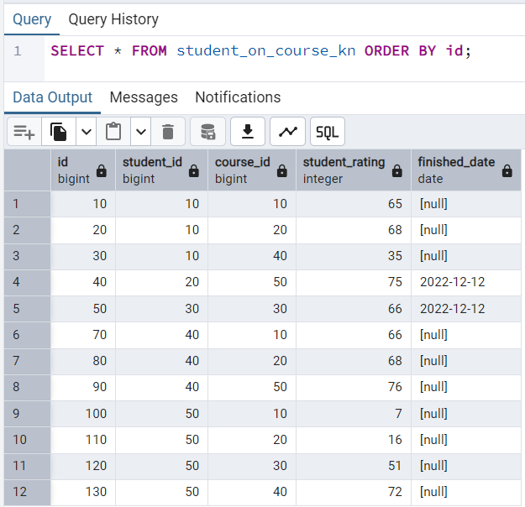

- Выведите имена студентов, рейтинг по курсу, учебное заведение студента, соответствующее имя курса, учебное заведение, которое проводит курс одним SQL запросом, используя новую таблицу “student_on_course_kn”. Результат отсортируйте по имени студента и названию курса.

SELECT s.name AS student_name,
soc.student_rating,
student_college.name AS student_college_name,
course.name AS course_name,
course_college.name AS course_college_name
FROM student_on_course_kn AS soc
INNER JOIN student AS s ON s.id = soc.student_id
INNER JOIN college AS student_college ON student_college.id = s.college_id
INNER JOIN course AS course ON course.id = soc.course_id
INNER JOIN college AS course_college ON course_college.id = course.college_id
ORDER BY student_name, course_name;

